## 收集数据类型

1. 国家队比赛，
2. 青训
3. 中国对于足球的看法

## 收集数据网站

### 新闻模块

建议后期设置点关键字，不要照搬所有

建议关键字：

里皮，青训，国足，足协，武磊

<http://sports.sina.com.cn/china/>

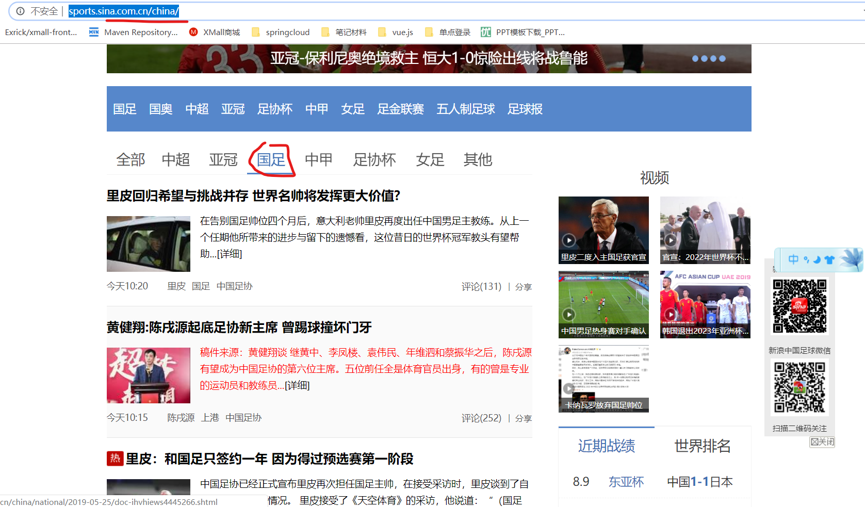

<https://sports.qq.com/csocce/cft/>

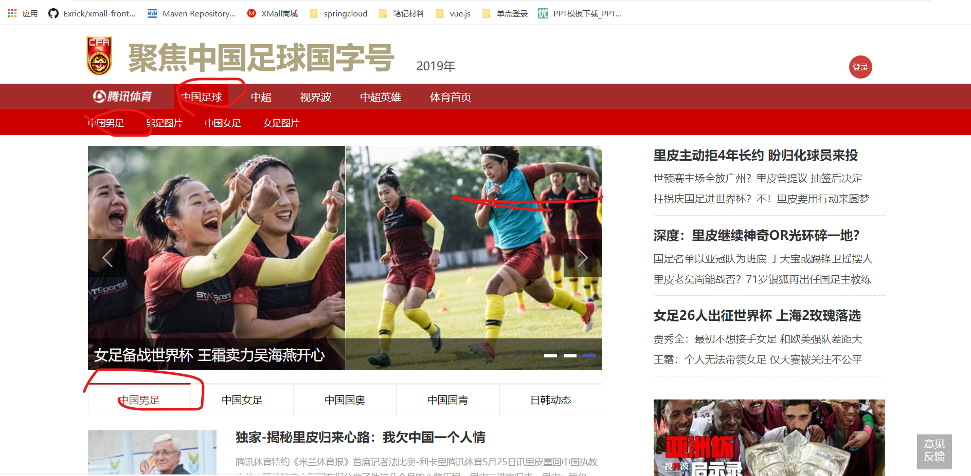

或者百度搜索关键字

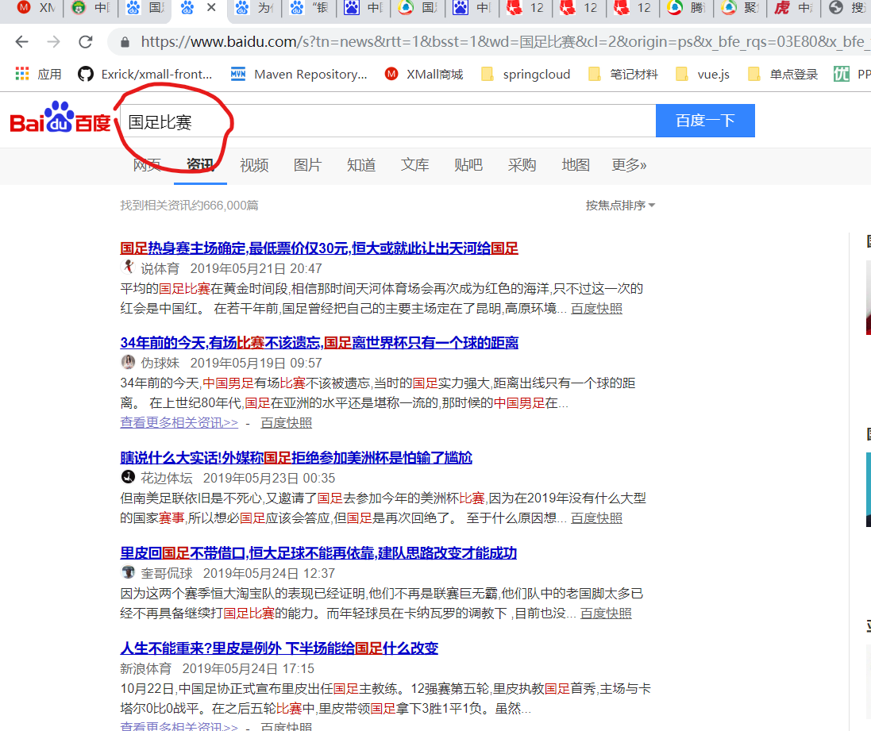

#### 比赛数据模块

中国足协官网

<http://www.thecfa.cn/nzgjd/index.html>

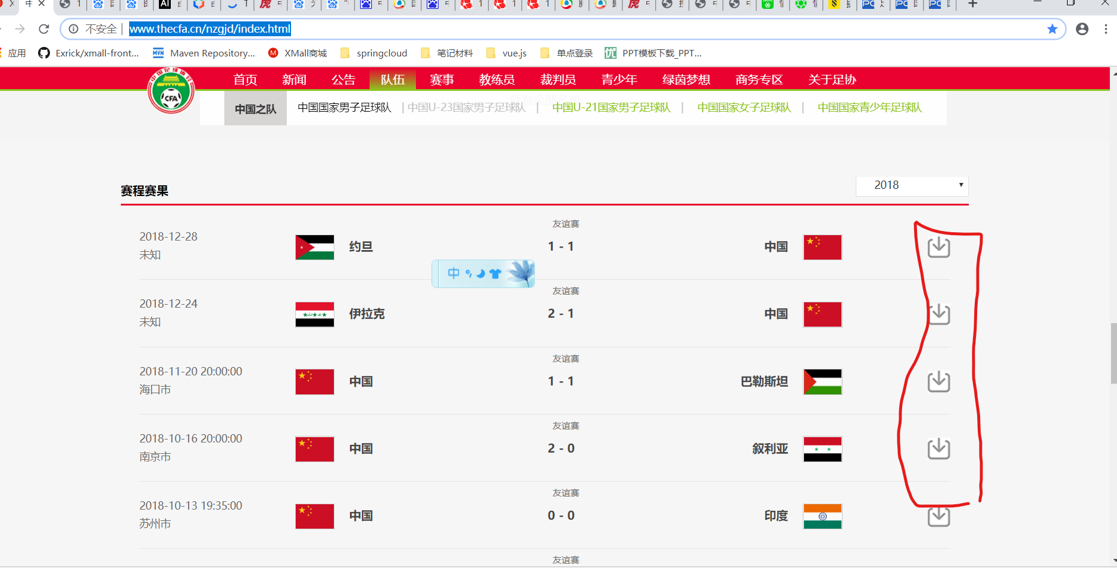

下载是的是图片，然后可以集成百度图片识别。

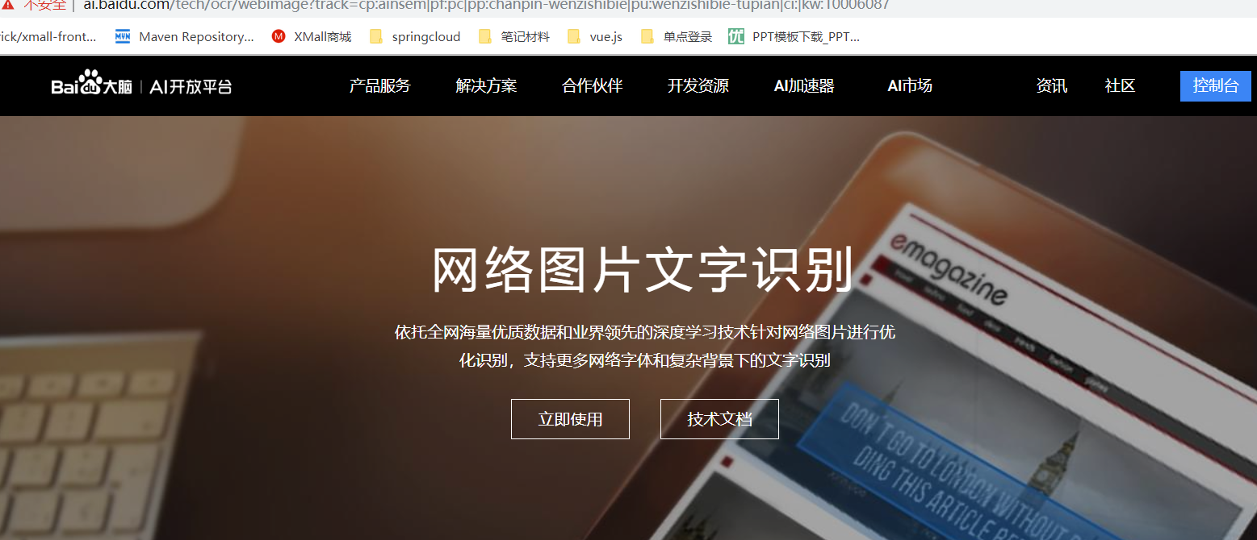

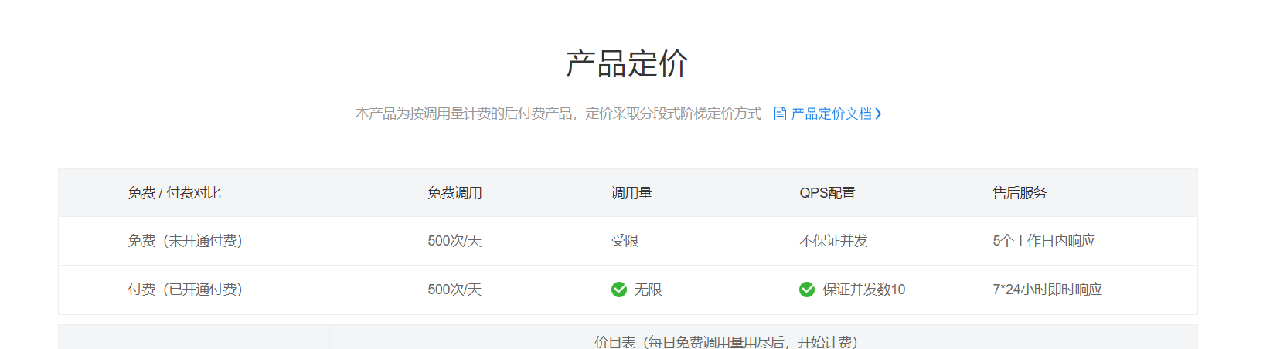

使用RestFul接口调用

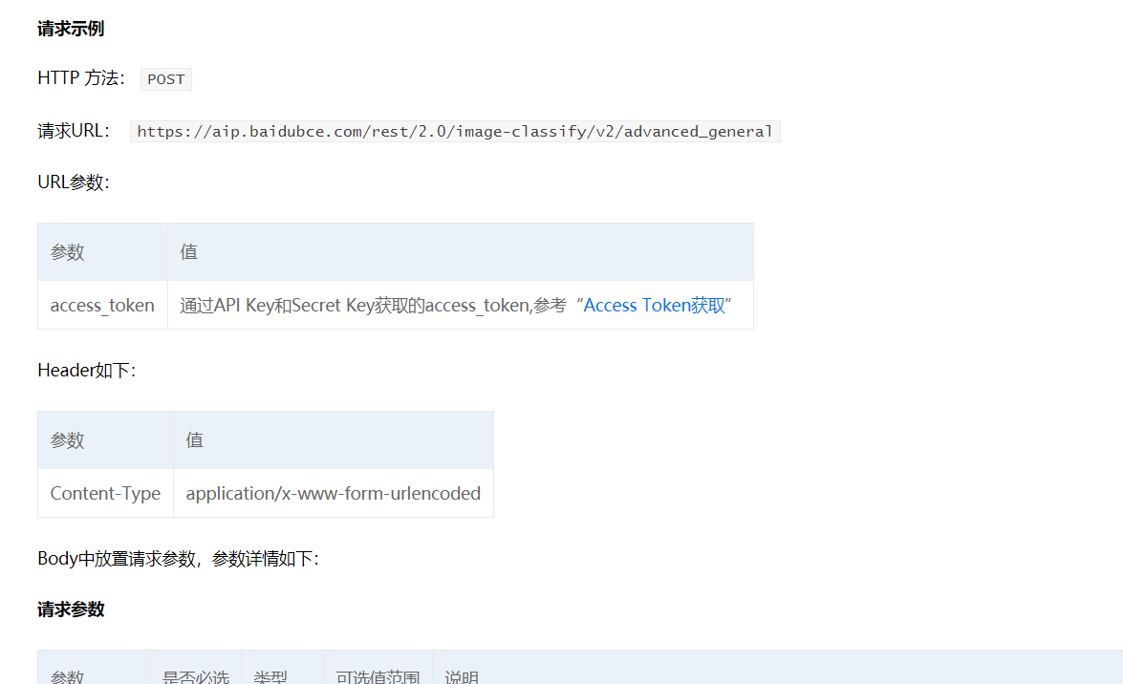

PPTV亚洲杯比赛：

<http://sports.pptv.com/2019asiancup?tabgo=ballTeam&plt=clt>

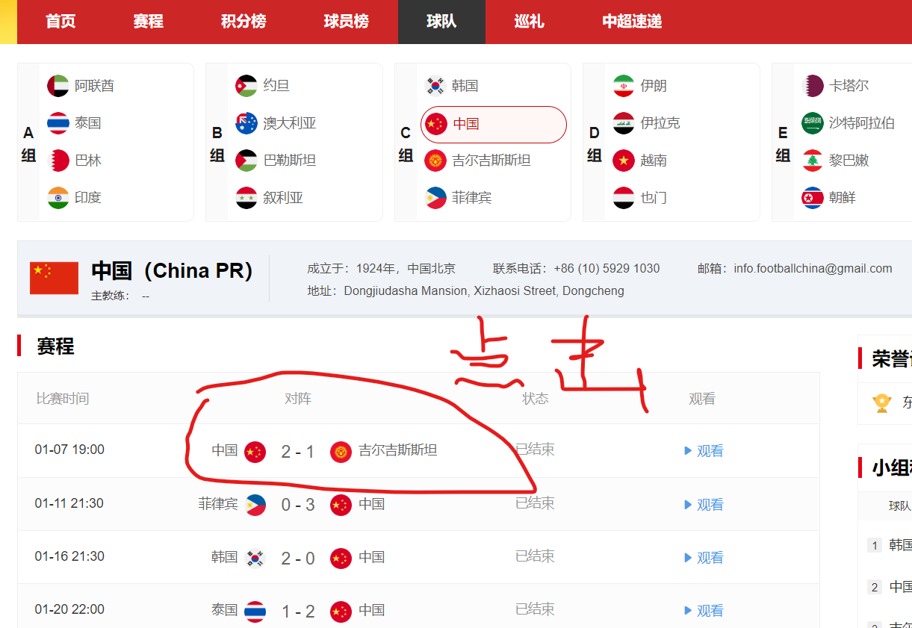

跳转到以下

